矩阵XXH的物理意义

# 对于实矩阵XXT的意义

X = [1 2 3 4;2 3 4 5;3 4 5 6;4 5 6 7];

X

XT = X.'

XXT=X*X.'

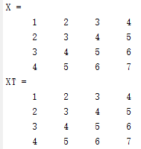🡺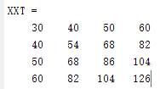

X = [1 2 3 4;2 3 4 5;3 4 5 6;4 5 6 7;5 6 7 8;6 7 8 9;7 8 9 10];

X

XT = X.'

XXT=X*X.'

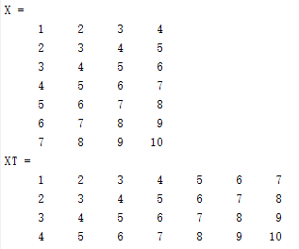🡺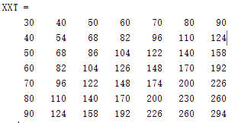

假设X表示MT=4的MIMO通信天线发射的信号矩阵，每一列表示一个天线发送的信号，一共4个天线，共4列。每一行表示的就是在l时刻，4个天线同时发送的信号即X(l,:)。在l时刻发送的信号的功率为X(l,:)*X(l,:)T;结果就是对应X*XT矩阵的第l个对角元素。

对于X*XT矩阵的物理意义：对角元素对应的就是l时刻发射信号的功率，非对角元素，意义可以不考虑。**Tr（X*XT）指的是发射的总功率**。

# 复矩阵的XXH的意义

意义同实矩阵差不多。